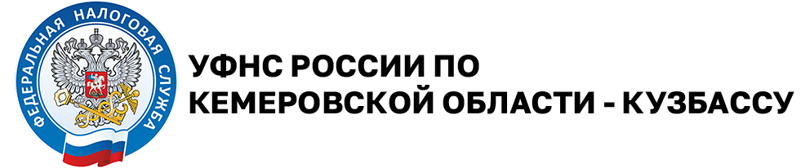

**Налоговые уведомления в электронном виде:**

**быстро, удобно, всегда онлайн**

В этом году налоговые уведомления для уплаты имущественных налогов получат около одного миллиона жителей Кемеровской области – Кузбасса.

Более 671 тысячи налоговых уведомлений получат пользователи сервиса ФНС России «Личный кабинет налогоплательщика для физических лиц», 17 тысяч уведомлений получат пользователи Единого портала государственных и муниципальных услуг (далее – ЕПГУ). Почти 310 тысяч уведомлений готовится к отправке в бумажном виде через отделения «Почты России».

На ЕПГУ реализована возможность получать налоговые уведомления для уплаты налогов на имущество и НДФЛ, а также требования об уплате задолженности по налогам физических лиц в электронной форме.

Чтобы получить налоговое уведомление на ЕПГУ, нужно выполнить три несложных шага:

1. скачать приложение «Госключ» и сформировать в нем ключ электронной подписи;

2. на ЕПГУ сформировать согласие на получение налоговых уведомлений;

3. подписать согласие уже имеющимся ключом электронной подписи.

Также налогоплательщики, имеющие учетную запись на ЕПГУ, могут авторизоваться в онлайн сервисе ФНС России «Личный кабинет налогоплательщика для физических лиц» с помощью логина и пароля для входа на ЕПГУ. Сервис доступен как на официальном сайте ФНС России www.nalog.gov.ru, так и в приложении для смартфона «Налоги ФЛ».

Получение налоговых уведомлений в электронном виде является полноценной альтернативой бумажному носителю и позволяет узнать необходимую актуальную информацию, не выходя из дома.